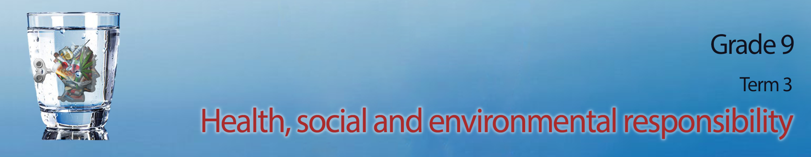
Graad 9
Kwartaal 3
GESONDHEIDS-, SOSIALE EN GEMEENSKAPSVERANTWOORDELIKHEID

Les 1 - Werkkaart
Aktiwiteit 1: Voltooi die definisies ten opsigte van huishoudelike geweld hieronder deur 'n voorbeeld van elkeen in te sluit.
FISIESE MISHANDELING:

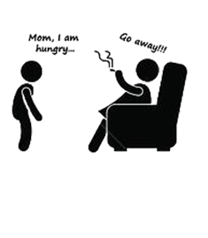

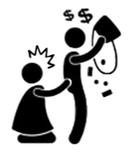
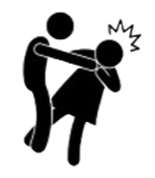
VERBALE / EMOSIONELE MISHANDELING:

SEKSUELE MISBRUIK:

SKADE AAN EIENDOM:

Aktiwiteit 2:
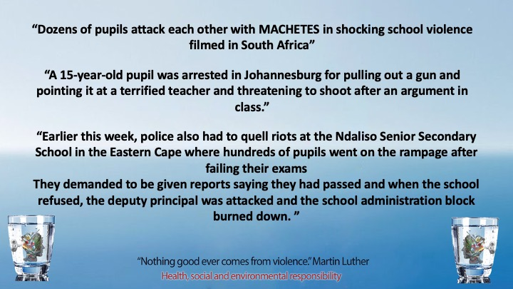
“Niks goed kom ooit van geweld nie.” – Martin Luther
Gesondheids-, Sosiale en Omgewingsverantwoordelikheid
“’Talle leerders val mekaar met KAPMESSE aan in skokkende beeldmateriaal in Suid-Afrikaanse skole.”
“’n 15-jarige leerder is in Johannesburg gearresteer nadat hy ‘n geweer op ‘n angsbevange onderwyser gerig het en gedreig het om te skiet, ná ‘n argument in die klas.”
“Polisie moes vroeër die week onluste by Ndaliso Secondary School in die Oos-Kaap onder beheer kry nadat honderde leerders betoog het omdat hulle hul eksamens gedruip het. Hulle het aangedring om hul rapporte te ontvang en het beweer dat hul geslaag het. Toe die skool hierdie versoek weier, is die onderhoof aangeval en die administrasieblok afgebrand
Hierdie voorbeelde van geweld in skole is in 'n aanlyn artikel aangeteken. Bespreek, in jul groepe, die volgende vrae en voltooi die breinkaart op die bladsy wat jou onderwyser aan jou gegee het.
- Dink jy dit is 'n realistiese voorstelling van geweld in Suid-Afrikaanse skole?
- Statistieke toon dat geweld in SA skole aan die toeneem is. Waarom dink jy is dit die geval?
- Waarom is tieners bang om intimidasietipes geweld soos afknouery aan te meld?
- Hoe beïnvloed afknouery 'n individu?
- Wat kan julle as 'n Graad 9-klas doen om 'n stem teen geweld onder jou maats te hê?

Aktiwiteit 3:
Jy moet ondersoek instel waarom daar geweld in gesinne, samelewings en onder vriende en portuurgroepe is, asook die impak wat geweld op die individu en die gemeenskap het.
- Voltooi hierdie vraelys hieronder vanuit jou eie oogpunt

- Watter voorbeeld van geweld het jy al voorheen eerstehands gesien?

- Waarom dink jy het die persoon gewelddadig opgetree?

- Watter uitwerking het hierdie daad van geweld op jou of diegene rondom jou gehad?
- Dink jy enigiets kan gedoen word om te verhoed dat hierdie soort geweld weer gebeur? Verduidelik asseblief jou idees.

HUISWERK!!!!
- Voor die volgende les moet jy vyf verskillende lede in jou gemeenskap ondervra. Dit kan 'n ouer, buurman, skoolvriend, ens., wees. Bring die antwoorde op hierdie onderhoude klas toe. Jy benodig hierdie data in die volgende les. (Jy is welkom om nog DRIE vrae van jou eie by hierdie vraelys in te sluit.)

- Identifiseer watter van die volgende jou verhouding met die onderhoudvoerder beskryf:
ouer gemeenskapslid skoolleerder broer/suster vriend onderwyser

- Watter voorbeeld van geweld het jy al voorheen eerstehands gesien?
- Waarom dink jy het die persoon gewelddadig opgetree?
- Watter uitwerking het hierdie daad van geweld op jou of diegene rondom jou gehad?

Aktiwiteit 4: Refleksie-aktiwiteit

Skryf 'n inspirerende aanhaling vir jou portuurgroep om hulle aan te moedig om op te staan teen geweld. Gebruik die onderstaande ruimte wat verskaf word:

